Осеннее развлечение
(в подготовительной группе)

«В гостях у осени»

Провела воспитатель:
Сайдулаева К.А.

16.10.2020г.
Цель: продолжать расширять и обогащать знания детей об овощах, уметь различать их по цвету, форме; совершенствовать художественно-речевых исполнительских навыков при чтении стихотворений; упражнять в отгадывании загадок; формировать стремление активно участвовать в развлечениях, быть доброжелательными и отзывчивыми.
Материалы и оборудование: стол для игры, доска, предметные картинки по теме «Деревья», две корзины, две ложки, картошка (10 штук, листики разноцветные по количеству детей для танца и для игры, муляжи овощей и фруктов, большая корзина с овощами.

Ход утренника:
Под музыку дети с листочками в руках входят в зал, встают в круг.
Ведущая.
Снова осень, снова птицы в теплый край лететь хотят.
И опять осенний праздник к нам приходит в детский сад.
Ребенок.
Если на деревьях листья пожелтели,
Если в край далекий птицы улетели,
Если небо хмурое, если дождик льется,
Это время года осенью зовется.
Ребенок.
На гроздья рябины дождинка упала,
Листочек кленовый кружит над листвой.
Ах, Осень, опять ты врасплох нас застала,
Ты снова надела наряд золотой.

Ребенок.
Приносишь с собой ты печальную скрипку,
Чтоб грустный мотив над полями звучал.
Но мы тебя, Осень, встречаем с улыбкой
И танцем весёлым откроем мы бал.
Танец с листочками под музыку «Осень - Золотой Листопад»

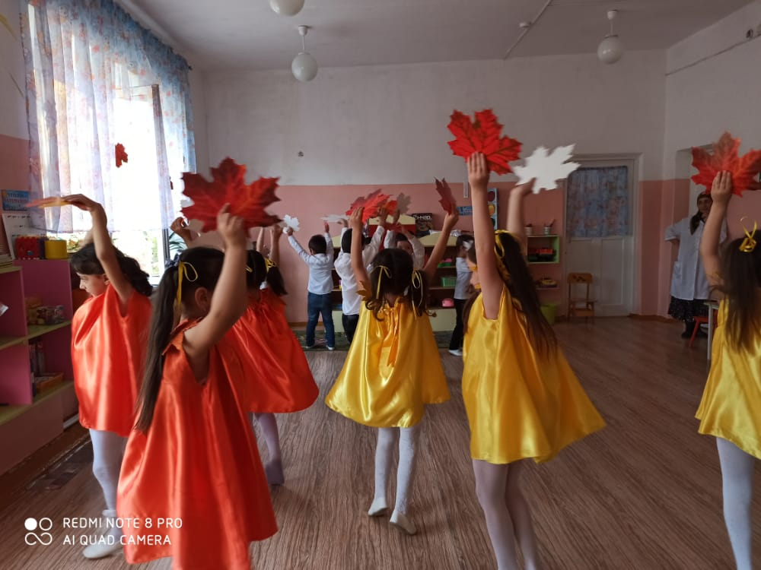

Ведущая.
- Назовите осенние месяцы.
- Осень в сентябре и октябре, какая? (Ранняя, золотая, разноцветная.)
- А в ноябре какая? (Поздняя, холодная, морозная.)
Ведущая.
Там морковка, там капуста, там клубничкой пахнет вкусно.
И козла туда, друзья, нам никак пускать нельзя. (Огород)
Ведущая.
- Правильно, это огород. Что выращивает ваша семья на огородах? Ребята, а какие вы знаете овощи? Мы с вами отправимся к этим овощам в гости в сказочную Огородную страну.
Песня «Что нам осень принесет?» (слова Л. Некрасова, музыка З. Левина)
В зал входит воспитатель в костюме Осени

Осень.
- Здравствуйте, ребята. Я – Осень. Я была на огороде и положила в корзину то, что выросло на грядках. Что это? (Выкладывает из корзинки овощи.) Как одним словом можно назвать морковку, лук, капусту и огурец? Да, это овощи. Больше всего ценит человек овощи, так как они помогают ему быть здоровым и бодрым. Овощи богаты витаминами. Благодаря своим целебным свойствам овощи становятся докторами многих заболевших людей.
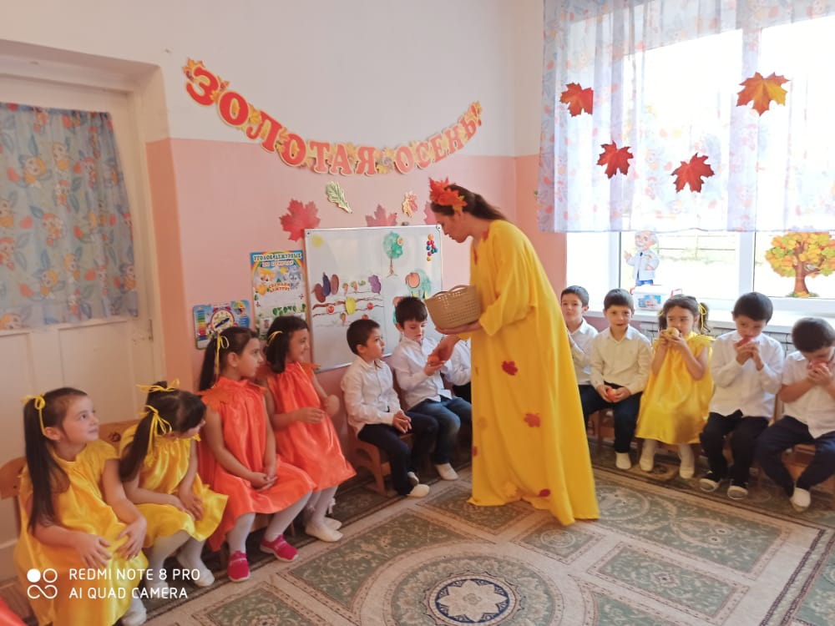

Песня «Осень, осень, осень снова к нам пришла»

Осень.
- Сейчас я загадаю вам загадки, а отгадку вы найдете на столе.
Отгадывание загадок об овощах
- Длинная, красная, сладкая, растет в земле, а косичка наверху. (Морковь.)
- Сто одежек, и все без застежек. Кто его раздевает, тот слезы проливает. (Лук.)
- Стоит матрешка на одной ножке, закутана, запутана. (Капуста)
- Зеленый, длинный, хрустящий, с хвостиком, на грядке растет, в салат просится. (Огурец.)
Песня «Дождик» (За окошком снова непогодица), слова и музыка Ирина Бейня
Ребенок.
Осень на опушке краски разводила,
По листве тихонько кистью проводила.
Пожелтел орешник и зардели клены,
В пурпуре осины, только дуб зеленый.
Утешает осень: «Не жалейте лета!
Посмотрите, роща золотом одета!»
Музыкальная игра «Осень спросим» (музыка и слова Т. Ломовой).
Дети выполняют движения в соответствии с текстом.

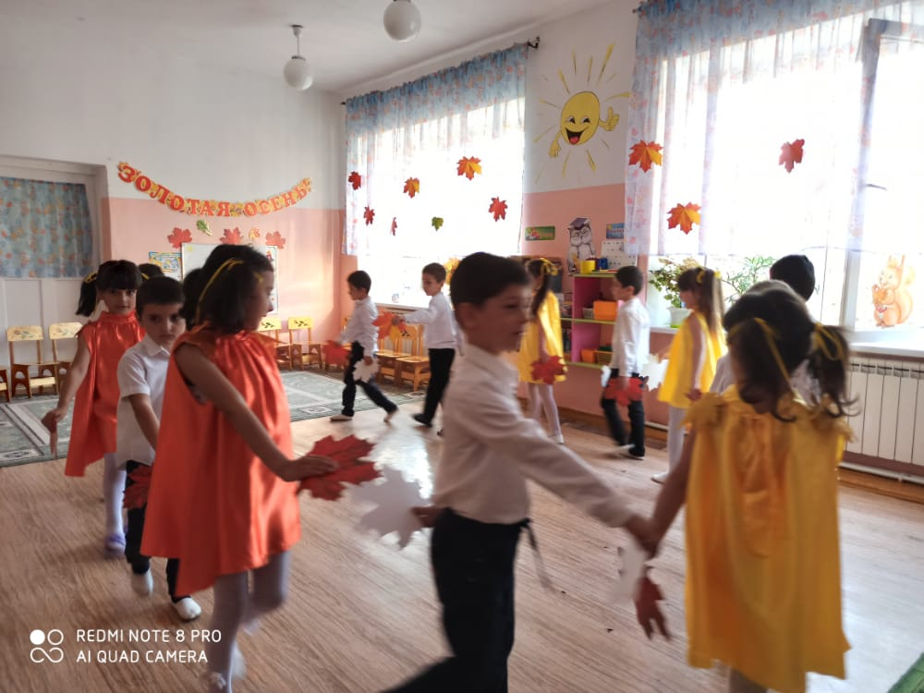
Ребенок.
Осень! Славная пора!
Любит осень детвора:
Сливы, груши, виноград –
Все поспело для ребят.
И арбуз увидев важный,
Оживится детвора –И радушно скажет каждый…
Здравствуй, осени пора!

Ребенок.
Хорошо, когда в полях
Нива колосится.
Хорошо, когда всего

Много уродится.
Гнутся яблони в саду
От тяжелой ноши.
Хорошо, когда везде
Урожай хороший.
Ребенок.
Как чудесно в огороде
Поработать ясным днем!
Теплый луч по грядкам бродит,
Мятой пахнет чернозем.
Пахнет сладкой спелой сливой
И картофельной ботвой,
Медом белого налива
У меня над головой.
Игра «Кто больше соберет картошки ложкой в корзину»

Ребенок.
Утром мы во двор идем –
Листья сыплются дождем,
Под ногами шелестят.

И летят, летят, летят…

Ребенок.
Стало вдруг светлее вдвое,
Двор как в солнечных лучах –

Это платье золотое
У березы на плечах.
Пролетают паутинки
С паучками в серединке,
И высоко от земли
Пролетают журавли.
Ведущий.
Осень, как художник,
Лес разрисовала.
Дерево и кустик –
Все волшебным стало.
Ребенок.
Ходит осень по дорожке,
Промочила в лужах ножки.
Льют дожди, и нет просвета,
Затерялось где-то лето.
Ходит осень, бродит осень.
Ветер с клена листья сбросил.
Под ногами коврик новый,
Желто-розовый кленовый.

Ребенок.
Скучная картина!
Тучи без конца,

Дождик так и льется,
Лужи у крыльца,
Чахлая рябина
Мокнет под окном;
Смотрит деревушка
Сереньким пятном
Игра «Где растет?»
Воспитатель показывает картинки, на которых нарисованы овощи или фрукты, и обращается к детям:
- Что это? Где растет? Куда поместить картинку. Дети прикрепляют картинки на изображение сада или огорода и обосновывают свое решение. Если кто-то ошибается, воспитатель возвращает картинку на прежнее место, а ребенку предлагает выбрать другое изображение. Обобщение: фрукты растут в саду, овощи на огороде.
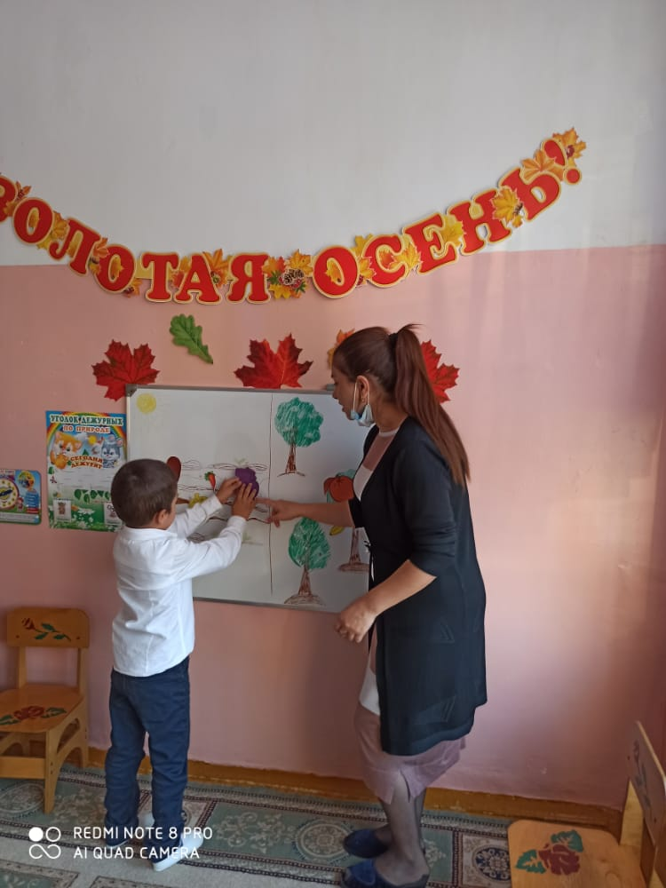

Исполнение песни «Листопад» (Листик-листик-листопад, слова и музыка Светлана Ранд.

Ребенок.
Лес, точно терем расписной,
Лиловый, золотой, багряный,
Веселой, пестрою стеной
Стоит над светлою поляной.
Березы светлою резьбой
Блестят в лазури голубой,
Ребенок
Как вышки, елочки темнеют,
А между кленами синеют
То там, то здесь в листве сквозной
Просветы в небо, что оконца,
Лес пахнет дубом и сосной,
За лето высох он от солнца
Игры с листьями. Скрипичный концерт «Осень» из альбома «Времена года» А. Вивальди.
Дети выбирают листочки и объединяют в группы по цвету листьев: желтый, красный, оранжевый.
Ведущий.
- Давайте поиграем. Если я покажу сосну – танцуют дети с желтыми листьями, если березу – с красными листьями, если клен – с оранжевыми листьями.
Презентация еды из овощей:
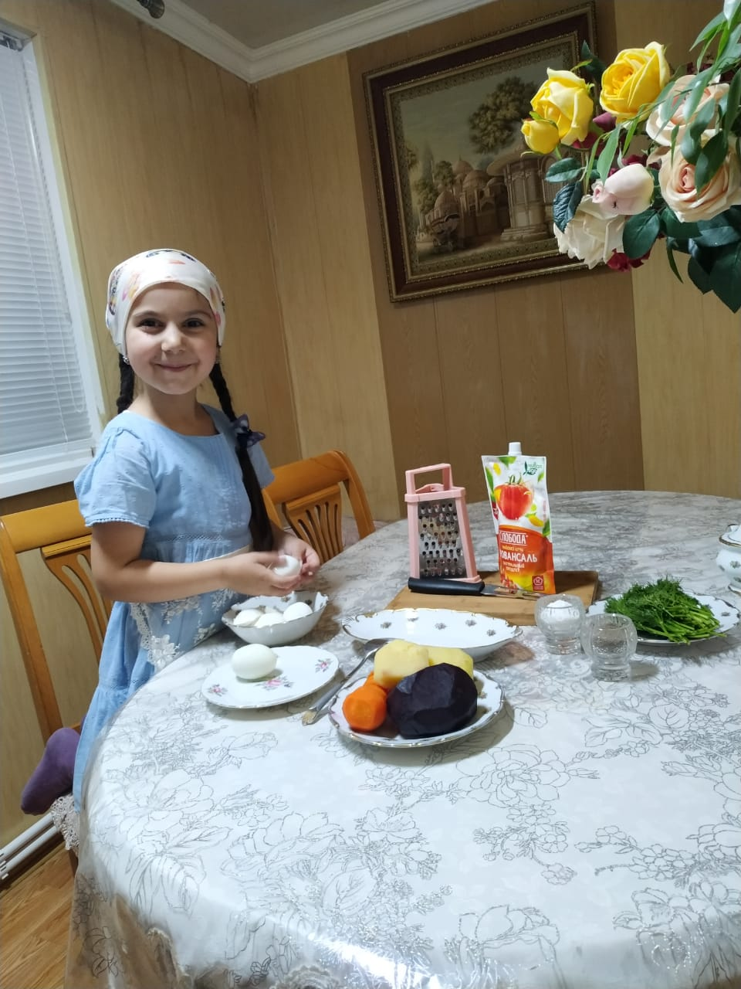

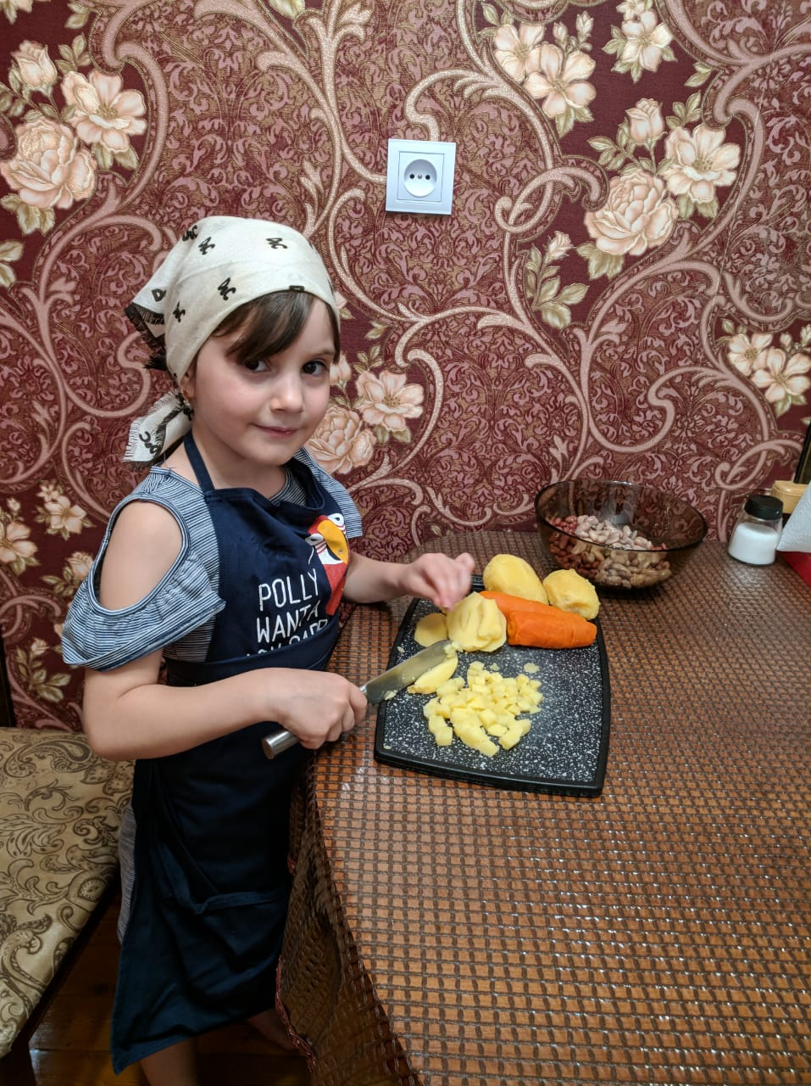

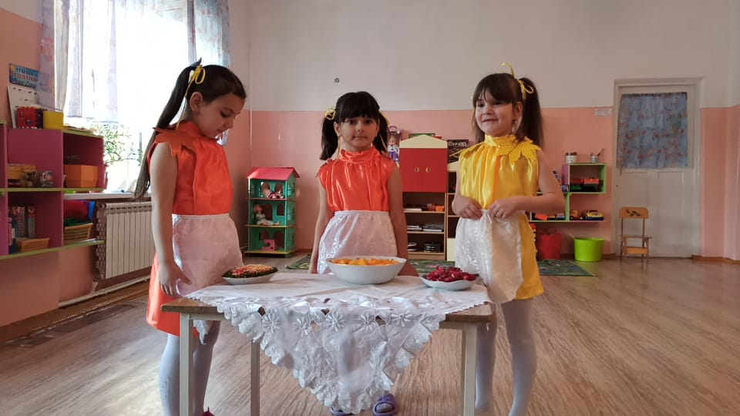

Осень.
С вами весело играть,
Песни петь и танцевать

Вас за всё благодарю,
Детям я дары дарю.
Ведущий.
Спасибо, дорогая осень!
Дети.
Спасибо!
Ведущий.
До свидания, Осень!
Дети.
До свидания!
Осень.
До новых встреч!
Ведущий.
Вот и закончен праздник осенний.
Думаю, всем он поднял настроение.
Гости наши, до свидания!
Всем спасибо за внимание!
